Umístění cedulí:

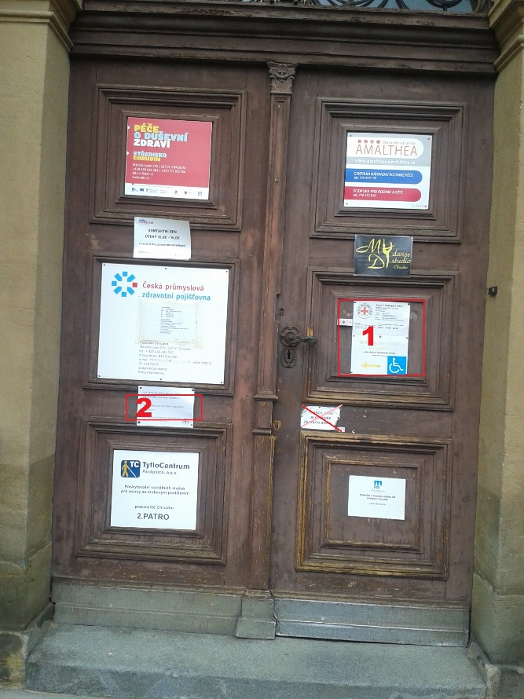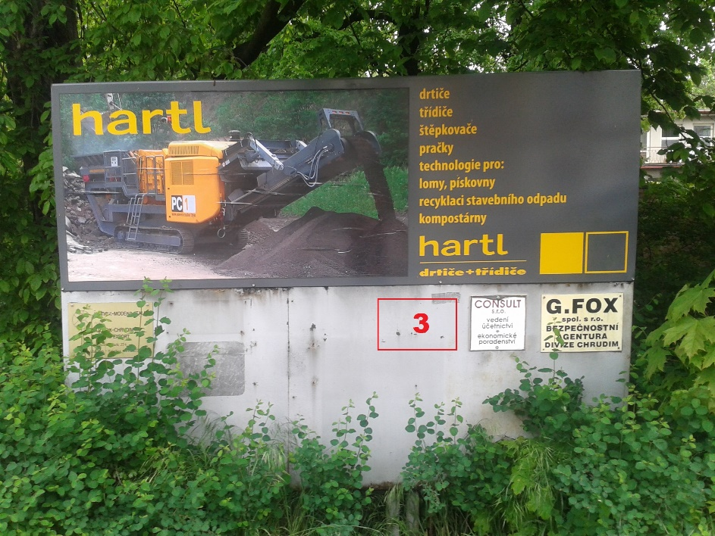

- Cedule na vchodové dveře 45cm (šířka) x 39 cm (výška)

Logo ČČK
ČESKÝ ČERVENÝ KŘÍŽ

Oblastní spolek ČČK Chrudim
Městský park 274
537 01 Chrudim

Telefon: +420 469 620 318
Mobil: +420 603 492 425
E-mail: info@cckchrudim.cz
chrudim@cervenykriz.eu
Web: http://www.cckchrudim.cz
Facebook: http://www.facebook.com/cckchrudim

Provozní doba sociálního šatníku - výdej oblečení: čtvrtek 16:00 – 18:30

Aktivity Oblastního spolku ČČK Chrudim podporují:
logo – Pardubický kraj
logo – Město Chrudim
logo – Omega Plus
logo – Medirol
logo – T správa nemovitého majetku
logo – EU fondů

- Cedule na vchodové dveře: max. výška 14 cm
Logo vozíčkář
Šipka vlevo

Bezbariérový přístup do budovy je přes dvůr finančního úřadu.
Finanční úřad je ve dvoře za touto budovou.

- Cedule na parkoviště 40cm x 27 cm
Logo ČČK
ČESKÝ ČERVENÝ KŘÍŽ

Oblastní spolek ČČK Chrudim
Městský park 274
537 01 Chrudim

Telefon: +420 469 620 318
Mobil: +420 603 492 425
E-mail: info@cckchrudim.cz
chrudim@cervenykriz.eu
Web: http://www.cckchrudim.cz
Facebook: http://www.facebook.com/cckchrudim

